Wykład 4
Zastosowanie pochodnych: ekstrema funkcji, pochodna jako prędkość zmian, reguła de l’Hospitala, różniczka funkcji

4.1. Zastosowanie ekstremów funkcji do rozwiązywania problemów praktycznych.

Teoria znajdowania ekstremów funkcji, którą poznaliśmy na poprzednich wykładach, może być zastosowana do rozwiązywania wielu zagadnień praktycznych. Aby rozwiązać takie zagadnienie, najczęściej opisane słownie, należy jego opis przełożyć na język matematyki przez wprowadzenie formuł, funkcji lub równań. Ze względu na wielką różnorodność zagadnień, które mogą być opisywane za pomocą funkcji, trudno określić szczegółowy algorytm postępowania. Można jednak pokusić się o określenie ogólnej strategii:
- Uważnie, kilkakrotnie przeczytać opis problemu zwracając uwagę na założenia, wartości znane i wartości nieznane, które należy obliczyć.
- Naszkicować, jeśli to możliwe, odpowiedni diagram i wprowadzić oznaczenia zmiennych odpowiadających poszukiwanym wartościom. Słowa takie, jak „jaki”, „znajdź”, „jak wiele”, „jak daleko” albo „kiedy” powinny zwrócić uwagę na zmienne, których szukamy.
- Zapisać znane fakty w postaci relacji zawierających odpowiednie zmienne. Relacje takie często przybierają postać równań.
- Określić, które zmienne powinny być maksymalizowane lub minimalizowane i zapisać je jako funkcje jednej z pozostałych zmiennych.
- Znaleźć ekstrema funkcji określonych w punkcie 4.
- Sprawdzić, czy końce przedziałów określoności funkcji nie stanowią jej maksimum lub minimum.
- Nie zniechęcaj się, jeśli nie jesteś w stanie rozwiązać zadanego problemu. Bardzo ważne jest nabywanie wprawy w rozwiązywaniu problemów praktycznych. Próbuj.

Przykład 4.1.
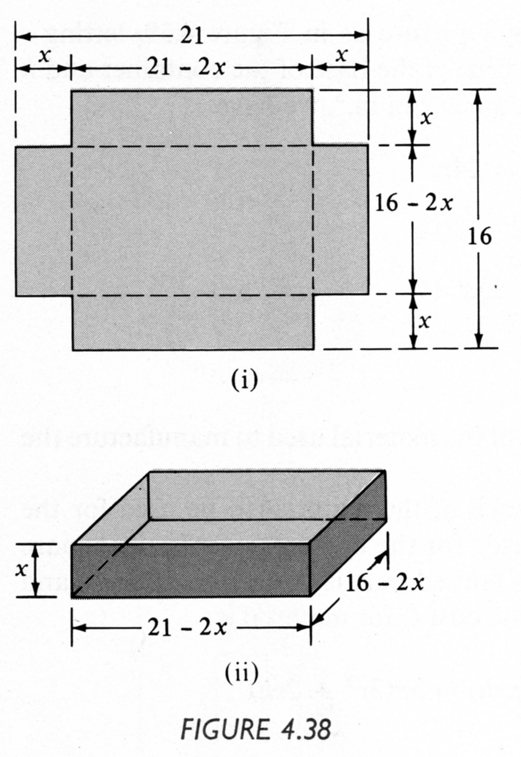
Rys. 4.1.
Otwarte pudełko skonstruowane jest z prostokątnego kawałka tektury o szerokości 16 cm i długości 21 cm, przez wycięcie kwadratów z jego narożników i zagięcie boków ku górze (Rys. 4.1.). Znajdź taką wielkość wycinanych kwadratów, przy której objętość pudełka będzie największa.

Rozwiązanie.

Zgodnie z opisana wyżej strategią szkicujemy najpierw rysunek taki, jak rys. 4.1 (i), na którym wprowadzamy zmienną x oznaczającą długość boku wycinanych kwadratów. Następnie, wykorzystując znane wartości opisujemy odpowiednio całą figurę.
W następnym kroku stwierdzamy, że zmienną maksymalizowaną ma być objętość V pudełka przedstawionego na rys. 4.1 (ii). Zmienną tę, zgodnie z punktem 4 strategii, musimy zapisać za pomocą jednej zmiennej, x. Oczywiście
0 < x <8

V = x(16 – 2x)(21 – 2x) = 2(168x -37x² + 2x³)

Musimy znaleźć wartość największą tej funkcji.
Po zróżniczkowaniu otrzymujemy:
V ′ = 2(168 – 74x + 6x²) = 4(3x² – 37x + 84) = 4(3x – 28)(x – 3)

Miejscami zerowymi pochodnej są więc x = 28/3 i x = 3. Ponieważ x = 28/3 leży poza dziedziną funkcji (2x > 16), jedynym punktem, w którym V może mieć ekstremum lokalne jest x = 3.
Sprawdzamy istnienie tego ekstremum.
Pochodną drugiego rzędu V jest
V ″ = 2(- 74 + 12x) = 4(6x – 37)
V ″ (3) = - 76 < 0.
Zatem dla x = 3 objętość V osiąga maksimum lokalne.
W końcu sprawdzamy objętość V dla najmniejszej i największej wartości x, czyli dla x = 0 i x = 8. Oczywiście dla oby tych wartości x V = 0.
Zatem największą objętość pudełka otrzymujemy wycinając z jego narożników kwadraty o boku 3 cm.

Przykład 4.2.
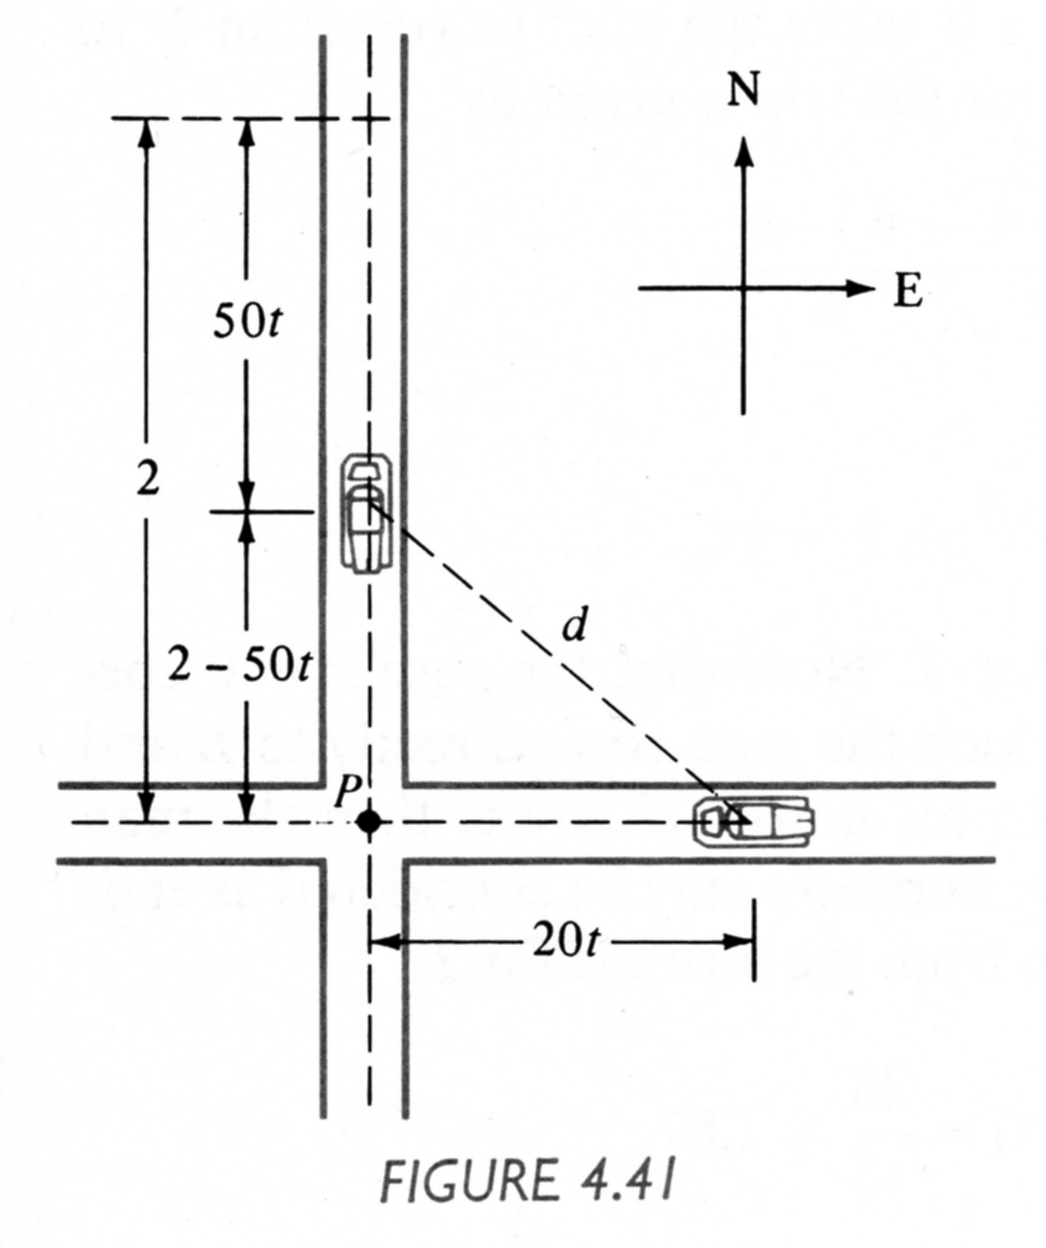
Rys. 4.2.
Autostrada Północ – Południe przecina autostradę Wschód – Zachód w punkcie P (rys. 4.2). Jeden samochód przejeżdża przez punkt P o godz. 10.00 i jedzie na wschód ze stałą prędkością 20 km/godz. W tej samej chwili drugi samochód znajduje się 2 km na północ od P i jedzie na południe z prędkością 50 km/godz. Znaleźć czas, w którym samochody będą znajdować się najbliżej siebie i określić ich minimalną odległość.

Rozwiązanie.

Rysunek 4.2 pokazuje położenie samochodów. Jeśli t oznacza liczbę godzin po godz. 10.00, to wolniejszy samochód znajduje się 20t km na wschód od punktu P, natomiast szybszy samochód znajduje się 50t km na południe od swojego położenia o godz. 10.00. Jego odległość od punktu P wynosi więc 2 - 50t km. Z twierdzenia Pitagorasa wynika, że odległość między samochodami wynosi:

.
Ponieważ d osiąga minimum gdy wyrażenie podpierwiastkowe jest najmniejsze, możemy uprościć postępowanie rozważając funkcję
f(t) = 4 – 200t + 2900t².
Ponieważ f ′(t) = -200 + 5800t, jedyną wartością t, dla której funkcja może osiągać ekstremum lokalne jest t = 200/5800 = 1/29.
f ″(t) = 5800 > 0, zatem dla t = 1/29 f(t) osiąga minimum lokalne 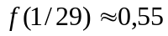.
Ponieważ t ∈ <0, ∞), należy sprawdzić wartość funkcji f w punkcie t = 0.
f(0) = 4 > 0,55.

Najmniejsza odległość między samochodami osiągana jest w czasie t = 1/29 godziny po godz. 10.00 i wynosi w przybliżeniu 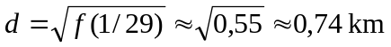.

4.2. Pochodna jako prędkość zmian.
Większość wielkości spotykanych na co dzień zmienia się w czasie. Jest to szczególnie widoczne w badaniach naukowych. Na przykład chemik może być zainteresowany tempem rozpuszczania się pewnej substancji w wodzie, biolog może badać prędkość rozwoju lub zaniku kultur jakichś bakterii itp.
Rozważmy pewną ogólną sytuację. Załóżmy, że zmienna w jest funkcją czasu w = g(t), gdzie g(t) jest funkcją różniczkowalną. różnica między wartością początkową a końcową tej funkcji w przedziale czasu < t, t + h > wynosi g(t + h) - g(t).

Definicja 4.1
Niech w = g(t), gdzie g(t) jest funkcją różniczkowalną i t reprezentuje czas.
- Średnią prędkością zmiany w = g(t) w przedziale czasu < t, t + h > jest
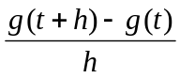.
- Prędkością zmian w = g(t) w chwili t jest
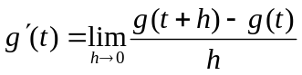.

Przykład 4. 3.
Naukowiec stwierdził, że podczas podgrzewania pewnej substancji jej temperatura, wyrażona w stopniach Celsjusza, po t minutach , 0 ≤ t ≤ 5, dana jest wzorem 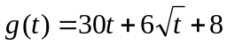. Znaleźć:
- średnią prędkość zmiany g(t) w przedziale czasu < 4; 4,41 >,
- chwilową prędkość zmiany g(t) w czasie t = 4.

Rozwiązanie.

a) Przyjmujemy t = 4 i h = 0,41. Korzystając z definicji 4.1 otrzymujemy średnią prędkość zmiany g(t) w przedziale czasu < 4; 4,41 > w postaci:
b) 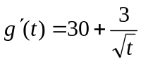, stąd prędkość zmiany g(t) w czasie t = 4 wynosi 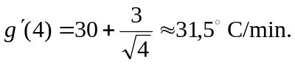

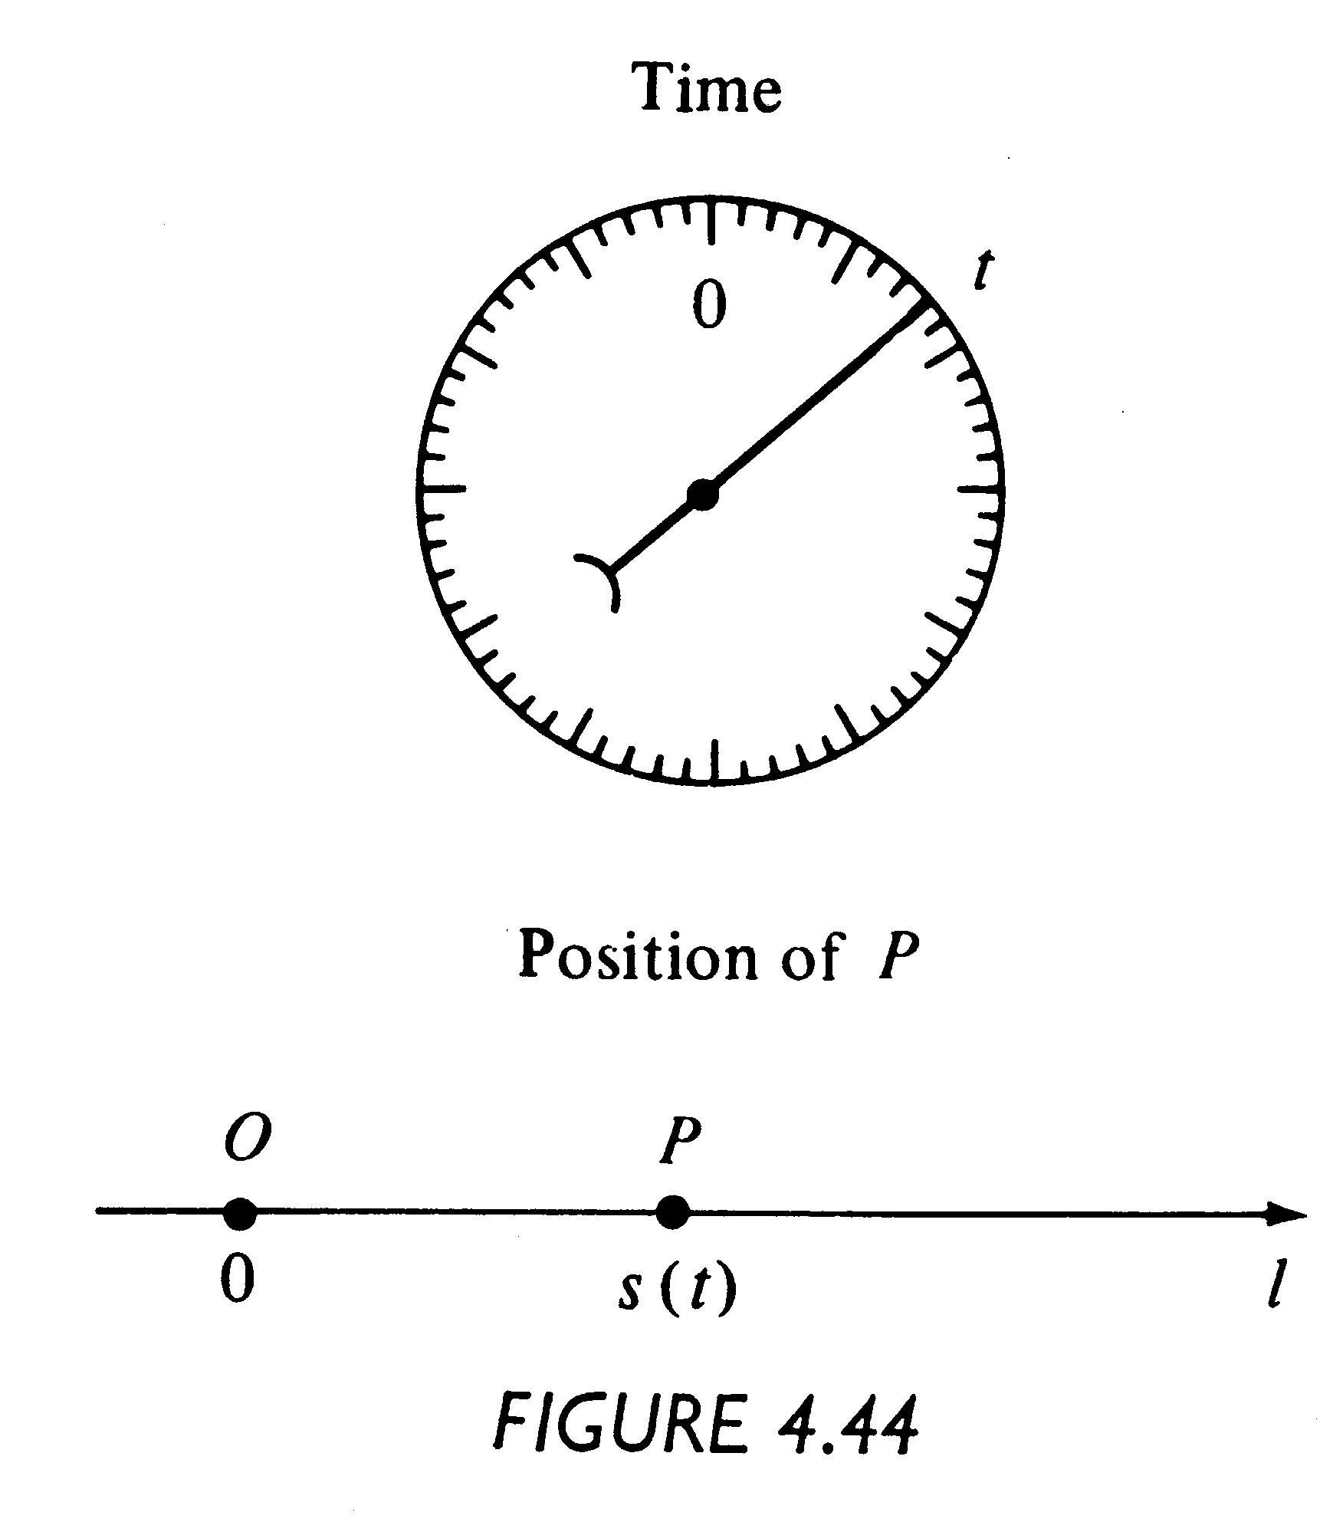
Niech punkt P porusza się po osi liczbowej l. Jeśli jego współrzędną na tej osi można wyrazić za pomocą funkcji s(t), rys. 4.3, to s nazywamy funkcją położenia punktu P.
Czas
Położenie punktu P
Rys. 4.3
Definicja 4.2
Niech pozycja punktu P na osi liczbowej l w czasie t wyrażona będzie za pomocą funkcji s(t), gdzie s jest funkcją różniczkowalną.
- Prędkością punktu P jest v(t) = s′(t).
- Szybkością punktu P jest ⏐v(t)⏐.
- Przyspieszeniem punktu P jest a(t) = v′(t) = s″(t)

Powyższa definicja może być wykorzystana również do określenia kierunku poruszania się punktu P. Jeśli prędkość v(t) = s′(t) jest w pewnym przedziale czasu dodatnia, to s(t) jest funkcją rosnącą i punkt P porusza się na osi l w kierunku dodatnim. Jeśli natomiast s′(t) < 0, to s(t) jest funkcją malejącą i punkt P porusza się na osi l w kierunku ujemnym.
Szybkość oznacza prędkość poruszania się punktu P bez wskazania kierunku ruchu.
Chwile t, w których v(t) = s′(t) = 0 mogą stanowić ekstrema lokalne funkcji s(t). Jeśli tak jest, to w chwili t punkt P zmienia kierunek poruszania się na przeciwny.
Stosując teorię wzrastania i malenia funkcji do przyspieszenia jako pochodnej prędkości, widzimy, że jeśli a(t) < 0, to prędkość w czasie t maleje. Jeśli natomiast a(t) > 0, to w czasie t prędkość wzrasta.
Zauważmy, że jeśli a(t) < 0 i jednocześnie v(t) < 0, to prędkość maleje w tym sensie, że staje się „bardziej ujemna”, to znaczy, że punkt P porusza się coraz szybciej w kierunku ujemnym, a zatem jego szybkość, ⏐v(t)⏐, wzrasta. Przykład takiej sytuacji podany jest poniżej.

Przykład 4.4.

Funkcja położenia punktu P na osi liczbowej dana jest wzorem:
s(t) = t³ – 12t² + 36t – 20,
gdzie t mierzone jest w sekundach a s(t) w centymetrach.
Opisać ruch punktu P w przedziale czasu <-1, 9>.

Rozwiązanie.

Różniczkując otrzymujemy
v(t) = s′(t) = 3t² – 24t + 36 = 3(t – 2)( t – 6),
a(t) = v′ (t) = 6t - 24 = 6(t – 4).
W konsekwencji zerowa prędkość osiągana jest dla t = 2 i t = 6. Musimy więc sprawdzić zachowanie s w przedziałach (-1, 2), (2, 6) i (6, 9). Poniższa tablica opisuje kierunek ruchu punktu P. Znak v(t) może być określony przez konkretnych wartości t.

Przedział czasu | Znak v(t) | Kierunek ruchu
(-1, 2) | + | Prawo
(2, 6) | - | Lewo
(6, 9) | + | Prawo

Z analizy znaku v(t) wynika, że s(t) ma lokalne maksimum dla t = 2 i lokalne minimum dla t = 6. Może to być potwierdzone przez obliczenie pochodnej drugiego rzędu funkcji s(t) w odpowiednich punktach: a(2) = -12 < 0 oraz a(6) = 12 > 0.
Następna tablica zawiera wartości położenia, prędkości i przyspieszenia w ważnych punktach czasowych, mianowicie na końcach rozważanego przedziału czasu i w punktach, w których prędkość lub przyspieszenie są równe zeru.

t | -1 | 2 | 4 | 6 | 9
s(t) | -69 | 12 | -4 | -20 | 61
v(t) | 63 | 0 | -12 | 0 | 63
a(t) | -30 | -12 | 0 | 12 | 30

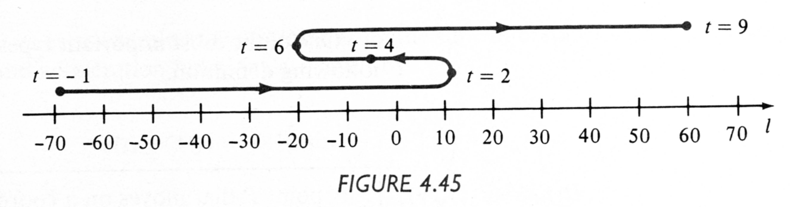
Schematycznie można ruch punktu P przedstawić jak na rysunku 4.4. Krzywa pokazana nad osią liczbową nie jest torem punktu, pokazuje tylko sposób jego poruszania się. Dla t = -1 punkt znajduje się 69 cm na lewo od początku osi i porusza się w prawo z prędkością 63 cm/sek. Ujemne przyspieszenie -30 cm/sek² wskazuje, że prędkość zmniejsza się w każdej sekundzie o 30 cm/sek. Punkt porusza się w prawo coraz wolniej, aż dla t = 2 osiąga zerową prędkość, 12 cm na prawo od początku osi. Przyspieszenie, w tym momencie ciągle ujemne, a(2) = -12, powoduje zmianę kierunku ruchu punktu P i wzrost jego szybkości do 12 cm/sek. dla t = 4 (prędkość punktu w tym momencie wynosi -12cm/sek.). Dla t = 4 przyspieszenie równe jest zeru a następnie przyjmuje wartości dodatnie, powodując zwiększenie prędkości. Dla t = 6 , w położeniu s(6) = -20, prędkość przyjmuje wartość v(6) = 0. Wówczas punkt P po raz drugi zmienia kierunek ruchu, osiągając dla t = 9 położenie s(9) = 70 i prędkość v(9) = 63.
Rys. 4.4.

Jeden z najważniejszych typów ruchu prostoliniowego jest opisany w następującej definicji.

Definicja 4.3.

Ruch, w którym odległość s(t) punktu P od początku osi liczbowej opisana jest równaniem
s(t) = a cos(ω t + b), lub s(t) = a sin(ω t + b), gdzie a, b oraz ω są liczbami rzeczywistymi, nazywamy prostym ruchem harmonicznym.

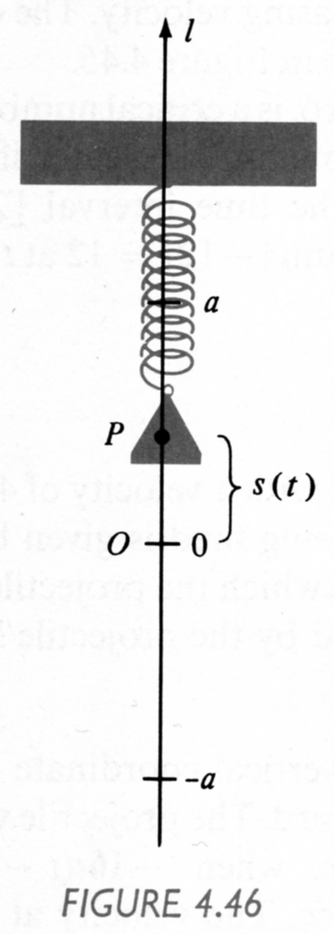
Innym sposobem określenia prostego ruchu harmonicznego jest założenie, że punkt P porusza się wzdłuż osi l tak, że przyspieszenie s″(t) spełnia warunek: s″(t) = -ω² s(t) dla wszystkich t.
Rys. 4.5
W prostym ruchu harmonicznym punkt P oscyluje na osi l miedzy punktami o współrzędnych –a i a. Amplitudą tego ruchu jest maksymalne odchylenie |a| od początku osi. Częstotliwość ω /2π jest liczbą oscylacji w jednostce czasu.
Prosty ruch harmoniczny występuje przy wielu typach fal, jak fale na wodzie, fale dźwiękowe, radiowe, świetlne. Prosty ruch harmoniczny występuje również podczas pionowej oscylacji ciężarka zawieszonego na sprężynie. (rys. 4.5). Wartość s(t) reprezentuje współrzędne ustalonego punktu P na ciężarku. Zakładamy, że amplituda ruchu jest stała i że brak sił tarcia zatrzymujących ruch.

Przykład 4.4.
Załóżmy, że ciężarek pokazany na rysunku 4.5 oscyluje zgodnie z równaniem
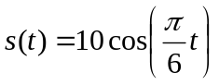,
gdzie t jest mierzone w sekundach a s(t) w centymetrach. Przeprowadzić dyskusję ruchu ciężarka.

Rozwiązanie.

Zgodnie z definicją 4.3 mamy do czynienia z prostym ruchem harmonicznym. Jego amplitudą jest a =10 cm. Ponieważ ω = π/6, jego okresem jest 2π /ω = 2π /(π /6) = 12. Zatem ciężarek wykonuje pełną oscylację w 12 sekund. Częstotliwość, liczba oscylacji na sekundę wynosi więc 1/12.
Prześledzimy teraz ruch ciężarka w przedziale czasu <0, 12>. Prędkość i przyspieszenie dane są wzorami:

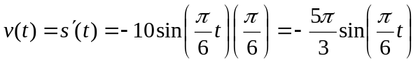,
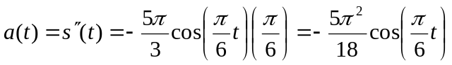.
Prędkość zerową ciężarek osiąga dla t = 0, t = 6 i t = 12, ponieważ dla tych wartości t sin((π /6)t) = 0. Przyspieszenie osiąga wartość 0 dla t = 3 i t = 9, ponieważ dla tych wartości t cos((π /6)t) = 0. Wartości czasu, dla których prędkość lub przyspieszenie są zerowe skłaniają nas do podziału rozważanego przedziału czasu na podprzedziały: (0, 3), (3, 6), (6, 9) i (9, 12). Poniższa tabela zawiera charakterystykę ruchu.
Przedział czasu | Znak prędkości v(t) | Kierunek ruchu | Znak przyspieszenia a(t) | Zmiana prędkości v(t) | Zmiana szybkości  ⏐v(t)⏐
(0, 3) | - | W dół | - | Maleje | Wzrasta
(3, 6) | - | W dół | + | Wzrasta | Maleje
(6, 9) | + | W górę | + | Wzrasta | Wzrasta
(9, 12) | + | W górę | - | Maleje | Maleje

Zauważmy, że dla 0 < t < 3, prędkość jest ujemna i malejąca. Oznacza to, że szybkość jest rosnąca. Dla 3 < t < 6 prędkość jest ujemna i rosnąca, co oznacza, że szybkość punktu P jest malejąca.
Możemy podsumować ruch punktu P w następujący sposób. W chwili t = 0, s(0) = 10 i punkt P znajduje się 10 cm powyżej początku osi. Porusza się w dół zwiększając szybkość aż osiągnie początek osi w chwili t = 0. Następnie zwalnia aż do osiągnięcia punktu 10 cm poniżej początku osi w czasie t = 6 sek. Zmienia się wówczas kierunek ruchu, ciężar zaczyna poruszać się w górę zwiększając szybkość aż do osiągnięcia początku osi w czasie t = 9 sek. Następnie zwalnia aż osiągnie pozycję wyjściową dla t = 12 sek. Ciężarek znów zmienia kierunek ruchu i powtarza cały cykl nieskończenie wiele razy.
4.3. Reguła de l’Hospitala
Reguła de l’Hospitala pozwala zastosować rachunek różniczkowy do znajdowania granic funkcji, które to granice inaczej byłyby bardzo trudne do określenia. Są to granice takich ilorazów funkcji f(x)/g(x), w których zarówno licznik jak i mianownik dąży do 0 lub licznik i mianownik dążą do ∞.
Wyrażenia takie nazywamy wyrażeniami nieoznaczonymi typu 0/0 lub ∞/∞.
Np. 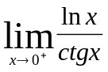 jest wyrażeniem typu ∞/∞, a 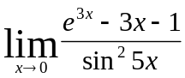 jest wyrażeniem typu 0/0. Nie wiemy więc, czy granice te są skończone, czy nieskończone.

Twierdzenie 4.1. Reguła de l’Hospitala:
Jeśli funkcje f i g są różniczkowalne w pewnym otwartym przedziale (a, b) zawierającym c, jeśli g’(x) ≠ 0 dla x ∈ (a, b) i x ≠ c oraz jeśli:
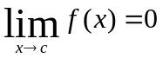 i 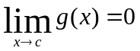,
lub
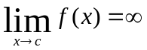 i 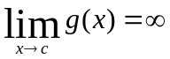,
to
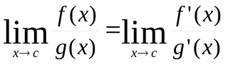

UWAGA: Regułę de l’Hospitala stosuje się również przy x→±∞.
Przykład 4.5
Obliczyć
Rozwiązanie
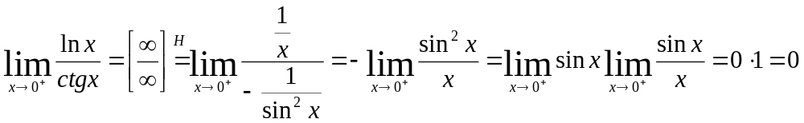
Czasem regułę tę trzeba stosować kilkakrotnie:
Przykład 4.6
Obliczyć 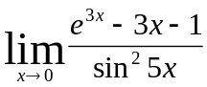.
Rozwiązanie.

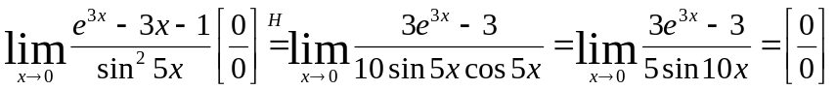, zatem trzeba zastosować regułę de l’Hospitala powtórnie
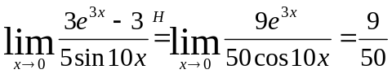

Zastosowanie reguły de l’Hospitala do innych wyrażeń nieoznaczonych

Wyrażenie typu ∞ - ∞

Rozpatrzmy wyrażenie f(x) – g(x) takie, że przy x→c f(x)→ +∞ i g(x)→ +∞ lub f(x)→ -∞ i g(x)→ -∞.
Stosujemy podstawienia u(x) = 1/ f(x) i v(x) = 1/ g(x). Wówczas u(x) → 0 i v(x) → 0.
Mamy wówczas
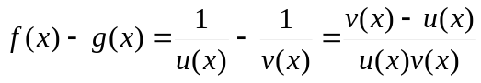
jest to wyrażenie typu 0/0.

Przykład 4.7.
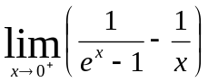
Rozwiązanie
Jest to wyrażenie typu ∞ - ∞, gdzie f(x) = 1/(e^{x} – 1), g(x) = 1/x, stąd u(x) = e^{x} –1, v(x) = x. Zatem, po podstawieniu do wzoru (które zresztą jest równoznaczne ze sprowadzeniem do wspólnego mianownika) i dwukrotnym zastosowaniu reguły de l’Hospitala mamy:

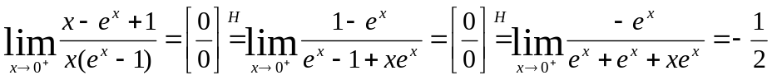

Wyrażenie typu ∞⋅0
Rozpatrzmy wyrażenie f(x) ⋅ g(x) takie, że przy x→c f(x)→ +∞ lub f(x)→ -∞ i g(x)→ 0.
Wówczas oczywiście (1/f(x)) → 0 i stosując przekształcenie
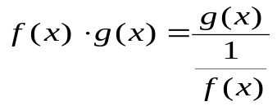 otrzymujemy wyrażenie typu 0/0.
Przykład 4.8
Obliczyć granicę
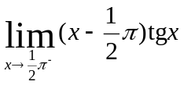
Rozwiązanie.
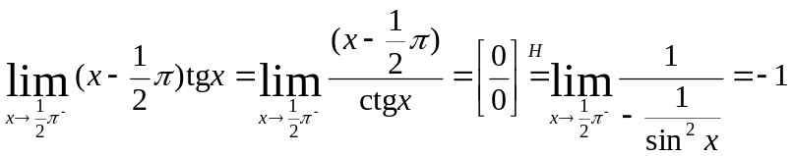

Wyrażenie typu ∞⁰, 0⁰, 1∞.

Rozpatrzmy wyrażenie (f(x))^{g(x)}.
- Jeśli przy x→c mamy f(x)→ ±∞ i jednocześnie g(x)→ 0, to wyrażenie f(x)^{g(x)} jest dla x = c wyrażeniem nieoznaczonym postaci ∞⁰.
- Jeśli przy x→c mamy f(x)→ 0 i jednocześnie g(x)→ 0, to wyrażenie f(x)^{g(x)} jest dla x = c wyrażeniem nieoznaczonym postaci 0⁰.
- Jeśli przy x→c mamy f(x)→ 1 i jednocześnie g(x)→ ±∞, to wyrażenie f(x)^{g(x)} jest dla x = c wyrażeniem nieoznaczonym postaci 1∞.

W każdym z tych przypadków
ln(f(x)^{g(x)}) = g(x) ln(f(x)) jest dla x = c wyrażeniem postaci ∞⋅0, które może być rozwiązywane metodami omówionymi wcześniej, z tym, że trzeba pamiętać o następującej zależności:

Jeśli 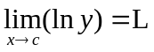, to 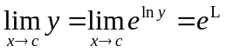

Przykład 4.9.
1. 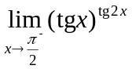 (∞⁰),
2. 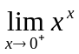 (0⁰),
3. 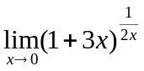 (1∞).

Rozwiązanie:
1.
Jeżeli ograniczymy się do sąsiedztwa π/2, np. do przedziału π/4 < x <π/2,
to tgx → ∞ a tg2x → 0, zatem mamy wyrażenie ∞⁰.

ln (tgx)^{tg2x} = tg2x⋅ln(tgx) jest wyrażeniem 0⋅∞
Stosując odpowiednie przekształcenie oraz regułę de l’Hospitala otrzymujemy:
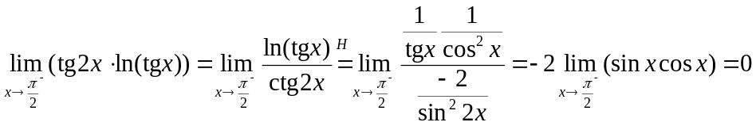

Zatem 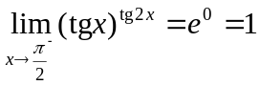

2.
ln(x^{x}) = x⋅lnx. jest to wyrażenie 0⋅∞.
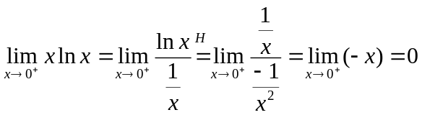
Zatem 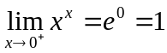
3.

ln(1+3x)^{1/(2x)} = (1/(2x))ln(1+3x)
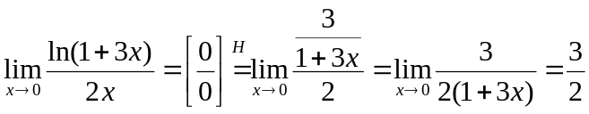
zatem 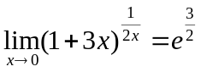

4.4. Różniczka funkcji

Definicja 4.4.

Różniczką funkcji y = f(x) nazywamy iloczyn pochodnej i dowolnego przyrostu zmiennej niezależnej Δx ≈ dx.

dy = f ’(x)dx

Przykład 4.10.

- 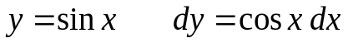
- 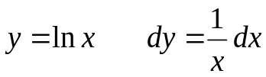

Zastosowanie różniczek do obliczania przybliżonych wartości funkcji

Przypomnijmy definicje pochodnej funkcji y = f (x) w punkcie x = x₀:

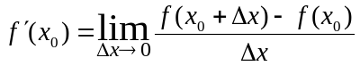

Zatem dla bardzo małej, bliskiej zeru wartości Δx możemy przyjąć, że 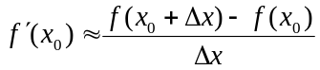 i że Δx ≈ dx.

Stąd
f (x₀ + Δx) - f (x₀) = f ’(x₀) Δx
f (x₀ + Δx) = f (x₀) + f ’(x₀) Δx

Przykład 4.11

Obliczyć 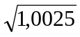

Przyjmujemy 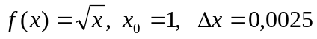
Mamy 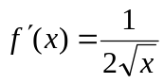
Stąd
Możemy więc przyjąć, że 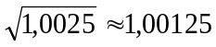
Sprawdzenie.

1,00125² = 1,0025015625 ≈ 1,0025

